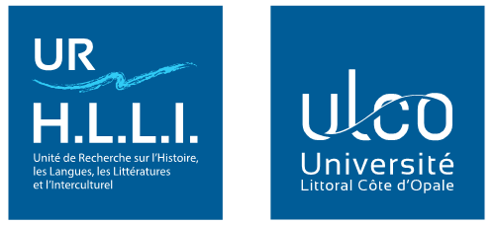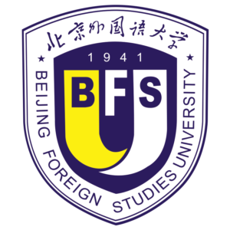

Colloque international
Les Routes de la soie et les Échanges entre l’Orient et l’Occident de l’Antiquité à nos jours

Boulogne-sur-Mer, France, 28-30 septembre 2021

Institutions d'organisation
Unité de Recherche sur l’Histoire, les Langues, les Littératures et l’Interculturel (UR 4030 HLLI), Université Littoral Côte d’Opale (ULCO), France
En partenariat avec l’International Institute of Chinese Studies (IICS), Beijing Foreign Studies University (BFSU), Chine

Comité d'organisation
Li Ma (MCF-HDR, ULCO, UR 4030 HLLI) : responsable de l’organisation
Jacqueline Bel (PR, ULCO, UR 4030 HLLI)
Michael Murphy (MCF, ULCO, UR 4030 HLLI)
Jean-Louis Podvin (PR, ULCO, UR 4030 HLLI)
Yan Liang (PR, BFSU, IICS)
Yongqian Guan (MCF, BFSU, IICS)

Le comité scientifique est composé de spécialistes renommés de différents pays.

Présentation
Reliant Xi’an, ancienne capitale impériale chinoise de la dynastie des Han, à la Rome antique dès le début du IIe siècle avant notre ère, puis délaissée progressivement après l'ouverture de la route des épices par l’Europe, la « route de la soie » ainsi que l’a baptisée le géographe allemand Ferdinand von Richthofen au XIXe siècle, est un ensemble de routes commerciales, terrestres et maritimes, qui reliaient l'Asie, l'Afrique et l'Europe, une passerelle entre les civilisations d’Orient et d'Occident, une voie privilégiée pour la communication des idées politiques, philosophiques, culturelles et religieuses et pour la diffusion des progrès scientifiques.
En 2013, le gouvernement chinois lance le projet « One Belt, One Road » (une ceinture, une route) afin de créer un « corridor économique » eurasien, qui traverse plus de 65 pays, reliant ainsi la Chine à l’Europe occidentale par voie terrestre, et par liaison maritime, la mer de Chine, l’Océan indien et la Méditerranée. Reposant sur le prestige historique de l’ancienne route, cette ceinture terrestre et la « politique de la route de la soie maritime du XXIe siècle », représentent un projet de mondialisation « à la chinoise » qui vise à forger de nouveaux liens entre l’Asie, l’Afrique et l’Europe et à unir leurs routes de commerce terrestres et maritimes.
Les routes de la soie ont eu un rôle important dans les échanges entre l’Orient et l'Occident et dans le rapprochement des civilisations, et par des efforts renouvelés elles ont renforcé ces orientations.

Cette manifestation scientifique vise à examiner de plus près les différents échanges entre les États et les peuples de l’Antiquité à nos jours, à analyser les multiples raisons de ce développement ouvert sur de nouveaux horizons. L’objectif du colloque est de faire un bilan des recherches sur « les » routes de la soie, d’examiner ses enjeux stratégiques, économiques et géopolitiques actuels.
Ce colloque réunira des spécialistes de différentes disciplines (archéologie, histoire, histoire de l’art, géographie, sciences politiques, science des religions, économie, linguistique, sinologie, mathématique, médecine) dans une approche interdisciplinaire et pluridisciplinaire.

Appel à communication
Le colloque privilégiera des communications autour de quatre axes thématiques suivants :
- Les routes de la soie : la diversité des échanges et la dimension civilisatrice
- Les routes de la soie et les Empires
- Les voyageurs des routes de la soie
- Le projet de l’OBOR dans un monde en mutation
Tous les sujets concernant l’étude des routes de la soie et des échanges entre l’Orient et l'Occident seront examinés par le Comité scientifique. Les bilans sur des travaux déjà réalisés seront bienvenus.
Les propositions de communication (300 mots maximum) doivent nous parvenir accompagnées d’un court CV d’une page avant le 30 avril 2021 selon le formulaire ci-joint.

Langues de conférence
Les présentations se feront essentiellement en français et en anglais. Le chinois sera exceptionnellement accepté (avec l’aide d’un traducteur).

Publication attendue
Les actes seront publiés sous la forme d’un ouvrage collectif avec le concours d’un comité de lecture. Un compte rendu sera publié dans Les Cahiers du Littoral et la revue Journal of International Institute of Chinese Studies.

Site : http://www.echanges.orientoccident.fr

***
Proposition de communication

Colloque international
Les Routes de la soie et les Échanges entre l’Orient et l’Occident de l’Antiquité à nos jours

Nom, prénom
Institution
Statut
Adresse |  | E-mail
Titre
Résumé
(300 mots maximum)

Accompagner votre proposition d un court CV (1 page maximum).
À envoyer avant le 30 avril 2021, à l’adresse email suivante : li.ma@univ-littoral.fr

